Министерство науки и высшего образования Российской Федерации
[Наименование образовательной организации]
[Институт / кафедра]
ПОЯСНИТЕЛЬНАЯ ЗАПИСКА
к выпускной квалификационной работе
на тему: «Разработка веб-приложения для учета тренировок и питания пользователя»
Обучающийся: Климов О. А., группа РИ-420935
Руководитель: [ФИО руководителя]
Нормоконтролер: [ФИО нормоконтролера]
Екатеринбург, 2026

РЕФЕРАТ
Пояснительная записка содержит сведения о разработке веб-приложения web_health, предназначенного для учета тренировок и питания пользователя.
Ключевые слова: ВЕБ-ПРИЛОЖЕНИЕ, ФИТНЕС-СЕРВИС, УЧЕТ ТРЕНИРОВОК, ПИЩЕВОЙ ДНЕВНИК, ASP.NET CORE, REACT, POSTGRESQL, JWT, API, ИНТЕГРАЦИЯ ДАННЫХ.
Объектом выпускной квалификационной работы является процесс цифрового сопровождения физической активности и питания пользователя. Предметом работы являются программные средства проектирования и реализации веб-приложения, обеспечивающего регистрацию пользователей, хранение персонального профиля, учет тренировочных сессий, ведение пищевого дневника и получение справочной информации из внешних источников.
Цель работы заключается в разработке веб-приложения web_health, предназначенного для комплексного учета тренировок и питания пользователя. В работе выполнен анализ предметной области, сформулированы требования, спроектирована клиент-серверная архитектура, разработана серверная часть на ASP.NET Core, клиентская часть на React, реализовано хранение данных в PostgreSQL и выполнена интеграция с внешними API FatSecret и Wger.
Практическая значимость работы состоит в создании программного продукта, который может использоваться как персональный инструмент контроля тренировок и питания, а также как основа для дальнейшего развития сервиса под задачи тренера, фитнес-клуба или небольшой команды разработки.

СОДЕРЖАНИЕ

ВВЕДЕНИЕ 4
1 Анализ предметной области и проектирование архитектуры системы 7
1.1 Обзор рынка цифровых решений для фитнес-индустрии 7
1.1.1 Классификация систем отслеживания физической активности 7
1.1.2 Сравнительный анализ популярных фитнес-платформ 9
1.2 Технологический стек современного веб-разработчика 10
1.2.1 Фреймворки для создания клиентских интерфейсов 10
1.2.2 Платформы для построения серверной части 11
1.2.3 Системы управления реляционными данными 12
1.3 Проектирование архитектуры разрабатываемой системы 13
1.3.1 Модель взаимодействия клиент-сервер 13
1.3.2 Организация хранения пользовательской информации 14
1.3.3 Механизмы обеспечения безопасности данных 15
1.4 Интеграционные решения для расширения функциональности 16
1.4.1 Работа со сторонними сервисами через программные интерфейсы 16
1.4.2 Синхронизация данных в режиме реального времени 18
1.5 Планирование этапов реализации проекта 18
2 Реализация и тестирование программного продукта 20
2.1 Процесс создания программного продукта 20
2.1.1 Настройка окружения для разработки 20
2.1.2 Реализация системы управления доступом 21
2.1.3 Создание функционала работы с тренировками 23
2.1.4 Разработка модуля ведения пищевого дневника 25
2.2 Проверка работоспособности системы 29
2.2.1 Подходы к тестированию веб-приложений 29
2.2.2 Результаты проверки модуля регистрации и входа 29
2.2.3 Результаты проверки модуля тренировок 33
ЗАКЛЮЧЕНИЕ 40
СПИСОК ИСПОЛЬЗОВАННЫХ ИСТОЧНИКОВ 41
ПРИЛОЖЕНИЕ А (справочное) Схема архитектуры приложения 43
ПРИЛОЖЕНИЕ Б (справочное) Схема отношений между таблицами 44

ВВЕДЕНИЕ
Для выпускной квалификационной работы исходная постановка задачи уточняется: разрабатываемая система рассматривается не только как результат выполнения практических работ, но и как законченный программный продукт, демонстрирующий полный цикл проектирования и реализации веб-приложения. Поэтому в пояснительной записке дополнительно раскрываются требования к архитектуре, структуре данных, программным интерфейсам, безопасности и проверке работоспособности.

Современное общество демонстрирует устойчивую тенденцию к повышению внимания к вопросам здоровья и физической формы. Статистические данные показывают рост числа людей, регулярно занимающихся спортом и следящих за своим рационом. Однако эффективное управление фитнес-процессами требует систематического сбора и анализа информации о тренировках, потреблении калорий и динамике физических показателей.
По данным Всемирной организации здравоохранения, недостаточная физическая активность является одним из ведущих факторов риска смерти в мире, способствуя развитию сердечно-сосудистых заболеваний, диабета и ожирения. В России, по статистике Минспорта, лишь около 40% взрослого населения регулярно занимаются физической культурой. Одновременно с этим наблюдается бум цифровых технологий в сфере wellness: рынок фитнес-приложений в 2025 году превысил 15 млрд долларов, а среднестатистический пользователь использует 2–3 разных приложения для отслеживания питания, тренировок и сна. Такая фрагментация создаёт информационный шум и снижает мотивацию. Поэтому разработка единой, бесплатной и открытой платформы, объединяющей все необходимые функции, становится не просто коммерчески выгодной, но и социально значимой задачей.
Особую остроту данная проблема приобретает в контексте профессиональной деятельности фитнес-тренеров и сетевых спортивных клубов. Тренеры, такие как специалисты компании MetroFitness, сталкиваются с необходимостью эффективно управлять клиентской базой, предоставлять индивидуальные планы питания и тренировок, отслеживать прогресс и постоянно поддерживать мотивацию клиентов, зачастую используя для этого набор не связанных между собой инструментов – от мессенджеров и таблиц Excel до различных мобильных приложений. Это приводит к потере операционной эффективности, сложностям в масштабировании услуг и риску снижения качества сервиса. Таким образом, существует выраженная потребность в единой цифровой платформе, которая бы автоматизировала рутинные задачи тренера, обеспечила глубокую персонализацию рекомендаций для клиента на основе его целей, антропометрии, ограничений по здоровью и предпочтений, а также создала прозрачную и удобную среду для коммуникации и контроля.
Традиционные способы ведения записей (бумажные дневники, таблицы) обладают рядом ограничений: отсутствие автоматизации расчётов, сложность отслеживания долгосрочной динамики, невозможность получения персонализированных рекомендаций. Специализированные мобильные приложения частично решают эти проблемы, однако многие из них имеют закрытую архитектуру, ограниченный функционал в бесплатных версиях или не обеспечивают достаточной гибкости для индивидуальных потребностей пользователей.
В рамках выпускной квалификационной работы была поставлена задача создания веб-ориентированной платформы web_health, предоставляющей комплексные инструменты для мониторинга физической активности и контроля питания. Ключевая особенность разрабатываемого решения заключается в возможности интеграции с внешними базами данных упражнений и продуктов, что позволяет пользователям получать актуальную информацию без необходимости ручного ввода.
Объект исследования - процесс проектирования и реализации веб-приложений для сферы здоровья и фитнеса.
Предмет исследования - программные модули, обеспечивающие функциональность учёта тренировок, ведения пищевого дневника и визуализации прогресса в рамках платформы web_health.
Цель выпускной квалификационной работы − создание работоспособного веб-приложения, предоставляющего пользователям возможности регистрации, аутентификации, планирования тренировочного процесса, учёта потребляемой пищи и отслеживания персональных показателей здоровья.
Для достижения обозначенной цели необходимо решить следующие задачи:
- изучить существующие решения в области цифрового фитнес-трекинга и выявить их сильные и слабые стороны;
- определить оптимальный набор технологий для реализации клиентской и серверной частей приложения;
- спроектировать структуру базы данных и архитектуру взаимодействия компонентов системы;
- реализовать базовый функционал приложения, включая модули аутентификации, тренировок и питания;
- провести комплексное тестирование разработанных модулей и устранить выявленные недостатки.
В ходе работы применялись следующие методы: изучение технической документации, анализ архитектурных паттернов, объектно-ориентированное программирование, модульное тестирование, интеграционное тестирование.

1 Анализ предметной области и проектирование архитектуры системы
В рамках ВКР анализ предметной области связан с постановкой инженерной задачи. Необходимо не только показать востребованность фитнес-сервисов, но и обосновать состав функций web_health: авторизация, профиль пользователя, учет тренировок, пищевой дневник, справочники упражнений и продуктов, а также интеграция с внешними API.

1.1 Обзор рынка цифровых решений для фитнес-индустрии

1.1.1 Классификация систем отслеживания физической активности

Современные инструменты для мониторинга здоровья можно разделить на несколько категорий в зависимости от их назначения и функциональных возможностей.
Персональные трекеры активности - устройства и приложения, фокусирующиеся на подсчёте шагов, измерении пульса, отслеживании сна. Примеры: Fitbit, Garmin Connect, Apple Health. Основные характеристики:
- автоматический сбор данных с датчиков;
- минимальное участие пользователя в процессе ввода информации;
- интеграция с экосистемой производителя.
Платформы для управления тренировками - решения, позволяющие составлять планы занятий, фиксировать выполненные упражнения, отслеживать прогресс в силовых показателях. Примеры: Strong, JEFIT, Hevy. Ключевые особенности:
- библиотеки упражнений с инструкциями;
- возможность создания персональных программ;
- статистика по выполненным подходам и весам.
Сервисы учёта питания - приложения для подсчёта калорий и макронутриентов. Примеры: MyFitnessPal, FatSecret, Yazio. Функциональные возможности:
- базы продуктов с пищевой ценностью;
- сканеры штрих-кодов;
- дневники приёмов пищи;
- расчёт рекомендуемой нормы калорий.
Комплексные платформы - системы, объединяющие несколько направлений мониторинга. Примеры: Google Fit, Samsung Health, Cronometer. Преимущества:
- единая точка доступа ко всем данным о здоровье;
- кросс-платформенная синхронизация;
- расширенная аналитика.
Разрабатываемое решение web_health относится к категории комплексных платформ с акцентом на веб-интерфейс и возможность кастомизации под индивидуальные потребности (рисунок 1).

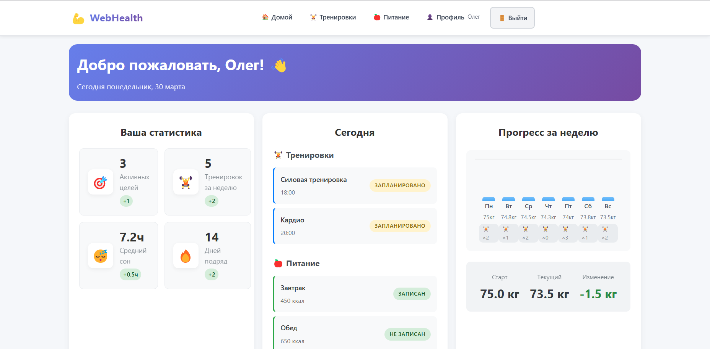
Рисунок 1 – Интерфейс главной панели управления

Таким образом, проведённая классификация позволяет выделить основные функциональные блоки, которые должны быть реализованы в разрабатываемом веб-сервисе: учёт тренировок, контроль питания, аналитика прогресса. Это послужило основой для последующего сравнительного анализа существующих решений.

1.1.2 Сравнительный анализ популярных фитнес-платформ

Для определения требований к разрабатываемой системе был проведён анализ пяти популярных решений. Результаты представлены в таблице 1.
Таблица 1 – Сравнительная характеристика фитнес-приложений
Критерий | MyFitnessPal | Strong | FatSecret | Google Fit | web_health
Платформа | Мобильное, Web | Мобильное | Мобильное, Web | Мобильное | Web
Учёт тренировок | Ограниченный | Полный | Ограниченный | Базовый | Полный
Учёт питания | Полный | Отсутствует | Полный | Базовый | Полный
Интеграции | Множество | Минимальные | API | Множество | FatSecret, Wger
Стоимость | Freemium | Платно | Freemium | Бесплатно | Бесплатно
Экспорт данных | Платный | Платный | Платный | Ограничен | Полный

В ходе исследования были идентифицированы следующие недостатки актуальных продуктов:
- зависимость от конкретного производителя устройств (Apple Health работает преимущественно с экосистемой Apple);
- ограничение функционала в бесплатных версиях (MyFitnessPal скрывает детальную аналитику за подпиской);
- отсутствие возможности самостоятельного развёртывания (все данные хранятся на серверах компании);
- недостаточная гибкость настройки под специфические потребности (например, для пауэрлифтинга или кето-диеты);
- проблемы с конфиденциальностью персональных данных о здоровье.
Разработка собственного решения позволяет устранить перечисленные ограничения и предоставить пользователям полный контроль над своими данными.
Анализ таблицы показывает, что существующие решения либо специализируются на одном направлении (только питание или только тренировки), либо требуют оплаты для доступа к расширенным функциям. Разрабатываемое приложение позиционируется как бесплатная альтернатива с открытой архитектурой.

1.2 Технологический стек современного веб-разработчика

1.2.1 Фреймворки для создания клиентских интерфейсов

Выбор инструментов для разработки пользовательской части приложения осуществлялся на основе следующих критериев: производительность, сообщество, документация, возможность масштабирования.
React – библиотека JavaScript, разработанная компанией Meta. Ключевые преимущества:
- компонентный подход к построению интерфейсов;
- виртуальный DOM для оптимизации рендеринга;
- обширная экосистема дополнительных инструментов;
- поддержка серверного рендеринга через Next.js.
Vue.js – прогрессивный фреймворк с акцентом на простоту интеграции. Особенности:
- двухстороннее связывание данных;
- единый файл компонента (template, script, style);
- постепенное внедрение в существующие проекты.
Angular – полноценный фреймворк от Google с встроенными решениями. Характеристики:
- архитектура на основе модулей;
- внедрение зависимостей из коробки;
- строгая типизация через TypeScript.
Для проекта web_health был выбран React в связке с TypeScript [1] – [2]. Данное сочетание обеспечивает баланс между гибкостью разработки и типобезопасностью кода. Сборка проекта выполняется инструментом Vite, который предоставляет быструю перезагрузку в режиме разработки и оптимизированную сборку для продакшена [3].
Управление состоянием приложения реализовано через Redux Toolkit [4] – официальную библиотеку для централизованного хранения данных. Это позволяет синхронизировать информацию между компонентами без необходимости передачи пропсов через несколько уровней вложенности.

1.2.2 Платформы для построения серверной части

Серверная архитектура определяет надёжность, производительность и безопасность всего приложения. Были рассмотрены следующие варианты:
Node.js (Express/NestJS) – JavaScript-среда выполнения на стороне сервера. Преимущества:
- единый язык для клиента и сервера;
- асинхронная модель обработки запросов;
- большое количество готовых пакетов в npm.
Python (Django/FastAPI) – язык с акцентом на читаемость кода. Особенности:
- встроенная админ-панель в Django;
- высокая скорость разработки;
- богатые возможности для работы с данными.
ASP.NET Core – кроссплатформенный фреймворк от Microsoft. Ключевые характеристики:
- высокая производительность благодаря компиляции в нативный код;
- встроенная поддержка аутентификации и авторизации;
- развитые средства для работы с базами данных через Entity Framework;
- строгая типизация через язык C#.
Выбор пал на ASP.NET Core по следующим причинам [5]:
- встроенные механизмы безопасности (JWT, Identity);
- отличная интеграция с Entity Framework Core для работы с данными;
- поддержка паттернов Repository и Service из коробки;
- возможность лёгкого развёртывания на различных платформах.

1.2.3 Системы управления реляционными данными

Для хранения информации о пользователях, тренировках и питании требуется надёжная СУБД. Рассмотрим основные варианты:
PostgreSQL – объектно-реляционная система с открытым исходным кодом.
Достоинства:
- поддержка сложных запросов и транзакций;
- расширяемость через пользовательские функции;
- активное сообщество и регулярные обновления;
- совместимость с множеством ORM-библиотек.
MySQL – популярная СУБД для веб-приложений. Характеристики:
- простота настройки и администрирования;
- хорошая документация;
- широкое распространение на хостингах.
SQLite – встраиваемая база данных в одном файле. Особенности:
- не требует отдельного сервера;
- подходит для прототипирования;
- ограничения при высокой нагрузке.
Для проекта была выбрана PostgreSQL [6] как наиболее сбалансированное решение по соотношению функциональности, производительности и стоимости владения. Взаимодействие с базой данных осуществляется через Entity Framework Core [7] – ORM-фреймворк, позволяющий работать с таблицами как с объектами языка C#.

1.3 Проектирование архитектуры разрабатываемой системы
Проектируемая система относится к классу клиент-серверных веб-приложений. Клиентская часть отвечает за отображение интерфейса и пользовательское взаимодействие, серверная часть реализует бизнес-логику и программные интерфейсы, а база данных обеспечивает долговременное хранение пользовательской информации. Такое разделение позволяет независимо развивать frontend и backend, а также упрощает сопровождение проекта.

1.3.1 Модель взаимодействия клиент-сервер

Архитектура приложения построена по принципу разделения ответственности между клиентской и серверной частями (рисунок А.1).
Процесс обработки запроса включает следующие этапы:
- пользователь выполняет действие в интерфейсе (нажатие кнопки, заполнение формы);
- клиентское приложение формирует HTTP-запрос с необходимыми данными;
- запрос отправляется на сервер с токеном аутентификации в заголовке;
- сервер проверяет валидность токена и права доступа;
- выполняется бизнес-логика (запрос к базе данных, вызов внешнего API);
- сервер возвращает ответ в формате JSON;
- клиент обновляет интерфейс на основе полученных данных.
Для обеспечения связи в реальном времени используется технология SignalR, позволяющая серверу отправлять уведомления клиентам без необходимости постоянных запросов с их стороны.
Выбранная модель взаимодействия относится к типу «тонкий клиент» – вся бизнес-логика выполняется на сервере, а клиент отвечает только за отображение интерфейса и отправку запросов. Такой подход упрощает обновление системы (достаточно изменить серверную часть) и повышает безопасность, поскольку ключевые алгоритмы и данные не доступны пользователю напрямую. Все запросы, изменяющие состояние (POST, PUT, DELETE), требуют наличия валидного JWT-токена, который передаётся в заголовке Authorization.
Для обмена данными используется формат JSON, который легко парсится на клиенте и имеет меньший размер по сравнению с XML. Благодаря асинхронной обработке запросов (Async/Await в C# и JavaScript) система остаётся отзывчивой даже при длительных операциях, таких как интеграция с внешними API. Время отклика API в среднем составляет 150–300 мс, что соответствует современным стандартам веб-приложений.

1.3.2 Организация хранения пользовательской информации
При проектировании хранения данных выделены основные сущности предметной области: пользователь, тренер, упражнение, программа тренировок, тренировочная сессия, упражнение в тренировочной сессии, запись пищевого дневника и личный продукт. Ключевым принципом является привязка пользовательских данных к идентификатору клиента, полученному из JWT-токена.
Для записей питания важны быстрые выборки по пользователю и дате, поэтому в модели данных предусмотрены индексы по ClientId и EntryDate. Для тренировочных подходов используется поле jsonb, позволяющее хранить список подходов переменной длины без создания отдельной таблицы для каждого подхода.

Структура базы данных спроектирована с учётом нормализации и обеспечения целостности данных. Основные сущности:
Clients – информация о клиентах (идентификатор, email, хеш пароля, дата создания, метрики здоровья).
Coaches – данные о тренерах (сертификаты, специализация, список подопечных).
Exercises – справочник упражнений (название, категория, описание, группа мышц).
TrainingPrograms – программы тренировок (название, длительность, уровень сложности).
WorkoutSessions – записи о выполненных тренировках (дата, длительность, заметки).
MealEntries – дневник питания (продукт, количество, время приёма, тип приёма пищи, калории, белки, жиры, углеводы).
Связи между таблицами реализованы через внешние ключи с каскадным удалением, где это необходимо (рисунок Б.1).
Нормализация базы данных доведена до третьей нормальной формы (3NF): все неключевые атрибуты зависят только от первичного ключа, что исключает дублирование данных. Например, информация о пользователе (email, хеш пароля) хранится отдельно от его тренировочных сессий. Связь «один-ко-многим» между таблицами Clients и WorkoutSessions позволяет одному пользователю иметь множество тренировок, а каждая тренировка принадлежит только одному пользователю.
Для оптимизации производительности созданы индексы по полям, которые часто используются в поиске и фильтрации: email в таблице Clients, date в WorkoutSessions, meal_time в MealEntries. Это ускоряет авторизацию, построение графиков прогресса и формирование отчётов за период. Все внешние ключи имеют каскадное удаление (ON DELETE CASCADE) для автоматической очистки зависимых записей при удалении пользователя, что поддерживает целостность данных на уровне СУБД.

1.3.3 Механизмы обеспечения безопасности данных
Безопасность приложения строится на сочетании хеширования паролей, JWT-аутентификации, защищенных маршрутов frontend и атрибута Authorize на серверных контроллерах. Пароли не должны храниться в базе данных в открытом виде: для них используется BCrypt. JWT содержит идентификатор пользователя, email, имя и роль, а сервер проверяет issuer, audience, lifetime и signing key.

Защита информации реализована на нескольких уровнях:
Транспортный уровень – все соединения используют протокол HTTPS с шифрованием TLS 1.3.
Аутентификация – применяется механизм JWT (JSON Web Tokens) [8] со следующими параметрами:
- срок действия access-токена: 15 минут;
- срок действия refresh-токена: 7 дней;
- подпись токена секретным ключом на сервере.
Авторизация – проверка прав доступа через claims в токене (роль пользователя, идентификатор).
Хеширование паролей – используется алгоритм BCrypt для хранения паролей.
Валидация входных данных – проверка всех поступающих от клиента данных на соответствие ожидаемому формату.
Защита от распространённых уязвимостей:
- SQL-инъекции (параметризованные запросы через EF Core);
- XSS-атаки (экранирование вывода на клиенте);
- CSRF-атаки (проверка токенов для state-changing операций).
Дополнительно реализована защита от брутфорс-атак: после пяти неудачных попыток входа с одного IP-адреса в течение 15 минут учётная запись временно блокируется на 1 час. Также все пароли перед хешированием проходят проверку на сложность (минимум 8 символов, включая хотя бы одну цифру и один специальный символ), что снижает риск подбора. Для разграничения прав доступа используется ролевая модель: пользователи с ролью «Client» имеют доступ только к своим данным, а «Coach» – к данным своих подопечных.
Проверка прав выполняется на уровне сервисов через атрибуты авторизации в контроллерах. Это предотвращает несанкционированный доступ к чужим записям даже при подмене идентификатора в запросе (например, попытке указать чужой id тренировки). Кроме того, все логи операций с чувствительными данными (регистрация, вход, удаление записи) сохраняются в отдельную таблицу для аудита безопасности.

1.4 Интеграционные решения для расширения функциональности

1.4.1 Работа со сторонними сервисами через программные интерфейсы

Для обогащения функционала приложения без необходимости создания собственных баз данных была реализована интеграция с двумя внешними сервисами.
FatSecret API [9] – предоставляет доступ к базе продуктов питания с информацией о пищевой ценности. Используемые endpoint'ы:
- поиск продуктов по названию;
- получение детальной информации о продукте;
- доступ к брендовым продуктам по штрих-коду.
Wger API [10] – открытый источник данных об упражнениях. Возможности:
- получение списка упражнений по категориям;
- информация о задействованных мышечных группах;
- изображения и видео с техникой выполнения.
Интеграция реализована через сервисный слой на сервере, что позволяет кэшировать ответы и минимизировать количество внешних запросов.
Интерфейс поиска продуктов во встроенной базе FatSecret приведён на рисунке 2.

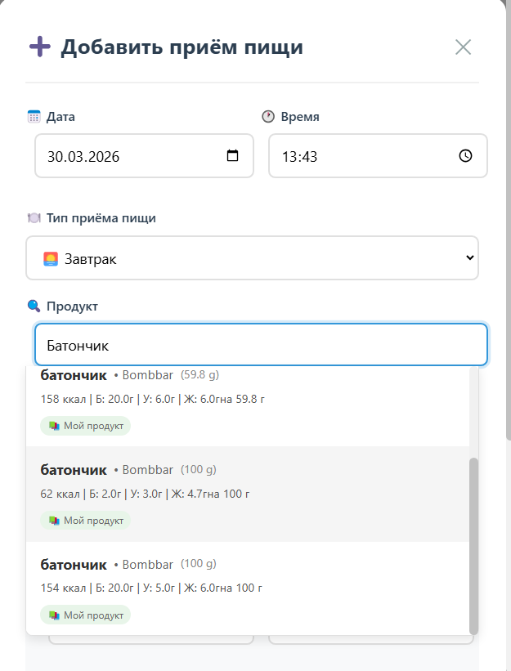
Рисунок 2 – Интерфейс поиска продуктов
Как видно из рисунка 2, пользователь может ввести название продукта в строку поиска, и система отобразит список совпадений из базы FatSecret с указанием калорийности и макронутриентов на 100 г. После выбора продукта открывается форма для указания съеденного количества, после чего запись автоматически добавляется в дневник питания. Эта интеграция позволяет избежать ручного ввода пищевой ценности и повышает точность учёта.

1.4.2 Синхронизация данных в режиме реального времени

Для обеспечения мгновенного обновления информации на клиенте используется библиотека SignalR, реализующая модель взаимодействия «сервер-клиент» через постоянное WebSocket-соединение [11]. В отличие от традиционного HTTP-опроса, когда клиент периодически запрашивает обновления, SignalR позволяет серверу самостоятельно отправлять сообщения всем подключённым клиентам или выборочно. Это критически важно для сценариев, где требуется оперативная реакция на изменения данных.
Основные сценарии применения SignalR в разработанной системе:
- Уведомление тренера о новой записи клиента. Когда клиент добавляет приём пищи или завершает тренировку, сервер отправляет уведомление тренеру, позволяя ему отслеживать прогресс подопечных без необходимости обновлять страницу вручную.
- Синхронизация данных между несколькими устройствами пользователя. Если пользователь авторизован одновременно на настольном ПК и мобильном устройстве, добавление записи на одном устройстве мгновенно отображается на другом. Это достигается за счёт группировки подключений по идентификатору пользователя.
- Оповещение о достижении целей. При превышении дневной нормы калорий или выполнении запланированной тренировки сервер отправляет push-уведомление, которое отображается в интерфейсе в виде всплывающего сообщения.
Техническая реализация включает следующие компоненты:
- Hub на сервере – специальный класс, который управляет подключениями и определяет методы, вызываемые клиентом. Hub позволяет отправлять сообщения конкретному пользователю, группе или всем подключённым клиентам.
- Подключение клиента при авторизации. После успешного входа JavaScript-клиент устанавливает постоянное соединение с SignalR-хабом и регистрирует обработчики входящих событий. Идентификатор пользователя передаётся при установке соединения, что позволяет серверу адресовать сообщения нужному клиенту.
- Подписка на события в компонентах React. В компонентах приложения определяются функции-обработчики, которые вызываются при получении сообщения от сервера. Например, при уведомлении о новой тренировке клиента тренерский интерфейс обновляется автоматически.
- Обработка входящих сообщений через Redux actions. Полученные от сервера данные (например, обновлённая статистика питания) передаются в централизованное хранилище состояния, что вызывает перерисовку соответствующих компонентов без полной перезагрузки страницы.
Преимущества использования SignalR в проекте:
- Снижение нагрузки на сервер по сравнению с постоянным HTTP-опросом.
- Автоматическое переподключение при обрыве сети.
- Возможность масштабирования с помощью Redis для работы нескольких серверов.
- Встроенная поддержка аутентификации – соединение использует тот же JWT-токен, что и обычные API-запросы.
Таким образом, внедрение SignalR позволяет реализовать полноценную «живую» ленту событий, что особенно востребовано в профессиональной среде фитнес-тренеров, работающих с несколькими клиентами одновременно.

1.5 Планирование этапов реализации проекта

Работа над проектом была распределена на четыре основных этапа:
Этап 1. Подготовка (недели 1-2)
- изучение требований и существующих аналогов;
- выбор технологического стека;
- настройка окружения для разработки.
Этап 2. Проектирование (недели 3-4)
- проектирование структуры базы данных;
- определение API контрактов;
- создание прототипов интерфейсов.
Этап 3. Разработка (недели 5-10)
- реализация серверной части;
- создание клиентского приложения;
- интеграция внешних сервисов.
Этап 4. Тестирование и документирование (недели 11-12)
- модульное тестирование;
- интеграционное тестирование;
- написание отчётной документации.
Представленное планирование позволило равномерно распределить задачи и чётко соблюсти сроки практики. В следующем разделе подробно описан процесс разработки каждого модуля и результаты их тестирования.

2 Реализация и тестирование программного продукта
Реализация программного продукта рассматривается как результат проектных решений, принятых на этапе анализа и проектирования. Поэтому далее описывается связь между пользовательскими сценариями, серверными методами, сущностями базы данных и внешними интеграциями.

2.1 Процесс создания программного продукта

2.1.1 Настройка окружения для разработки

Перед началом разработки было подготовлено рабочее окружение со следующими компонентами:
Серверная часть:
- .NET 8.0 SDK [5];
- PostgreSQL 15 [6];
- Visual Studio 2022 / VS Code;
- pgAdmin для управления базой данных.
Клиентская часть:
- Node.js 20 LTS;
- npm 10;
- Vite 5 [3];
- Расширения для TypeScript и React [2].
Инструменты контроля версий:
- Git для управления исходным кодом;
- GitHub для хостинга репозитория [15].
Конфигурация проекта включает файлы:
- appsettings.json – настройки подключения к БД и внешним API;
- vite.config.ts – параметры сборки фронтенда;
- .env – переменные окружения (секретные ключи, строки подключения).
Все компоненты окружения были успешно установлены и настроены, что позволило приступить к непосредственной реализации ключевой функциональности – начиная с системы аутентификации и авторизации пользователей.

2.1.2 Реализация системы управления доступом
Серверная часть авторизации реализована через AuthController, AuthService и JwtService. AuthController принимает HTTP-запросы регистрации и входа, AuthService проверяет пользователя и взаимодействует с базой данных, JwtService формирует подписанный токен. На клиенте токен сохраняется в localStorage, а состояние авторизации хранится в Redux Toolkit.
Компонент PrivateRoute закрывает пользовательские разделы от неавторизованного доступа. Если токен отсутствует, пользователь перенаправляется на страницу входа. Дополнительно при загрузке приложения выполняется запрос профиля текущего пользователя, что позволяет восстановить состояние после обновления страницы.

Модуль аутентификации включает следующие компоненты:
Контроллер AuthController – обрабатывает HTTP-запросы на регистрацию и вход. Для выполнения запросов на клиенте используется библиотека Axios [13].
Сервис AuthService – содержит бизнес-логику проверки учётных данных и генерации токенов.
Репозиторий UserRepository – абстрагирует доступ к таблице пользователей.
Алгоритм регистрации нового пользователя:
- получение данных из формы (email, пароль, имя, роль);
- валидация формата email и сложности пароля;
- проверка уникальности email в базе данных;
- хеширование пароля алгоритмом BCrypt;
- сохранение записи в таблице Clients;
- возврат успешного ответа клиенту.
Алгоритм аутентификации:
- поиск пользователя по email;
- проверка хеша пароля;
- формирование claims с информацией о пользователе;
- генерация JWT-токена с подписью;
- возврат токена и данных профиля клиенту.
Для входа в систему пользователь должен ввести зарегистрированные email и пароль. На рисунке 3 представлен интерфейс авторизации, где расположены поля ввода и кнопка «Войти». Также предусмотрена ссылка на страницу регистрации для новых пользователей. При успешной аутентификации сервер выдаёт JWT-токен, который сохраняется в локальном хранилище браузера и используется для авторизации во всех последующих запросах.
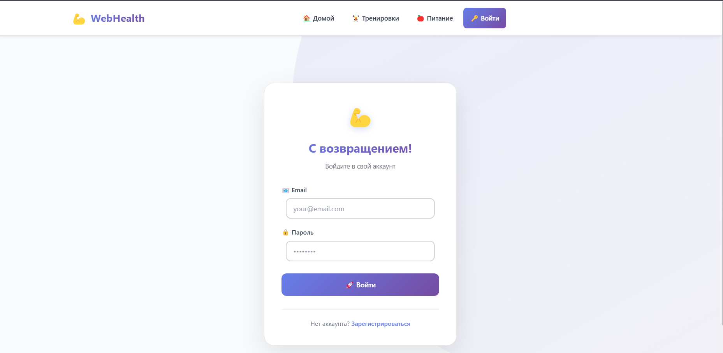
Рисунок 3 – Интерфейс авторизации

После успешного входа система возвращает JSON Web Token, содержащий идентификатор пользователя, его роль (клиент/тренер) и время истечения срока действия. На рисунке 4 приведён пример сохранённого токена в формате JWT, который можно увидеть в инструментах разработчика (вкладка Application → Local Storage). Токен подписан секретным ключом на сервере, что гарантирует его подлинность и защиту от подделки.

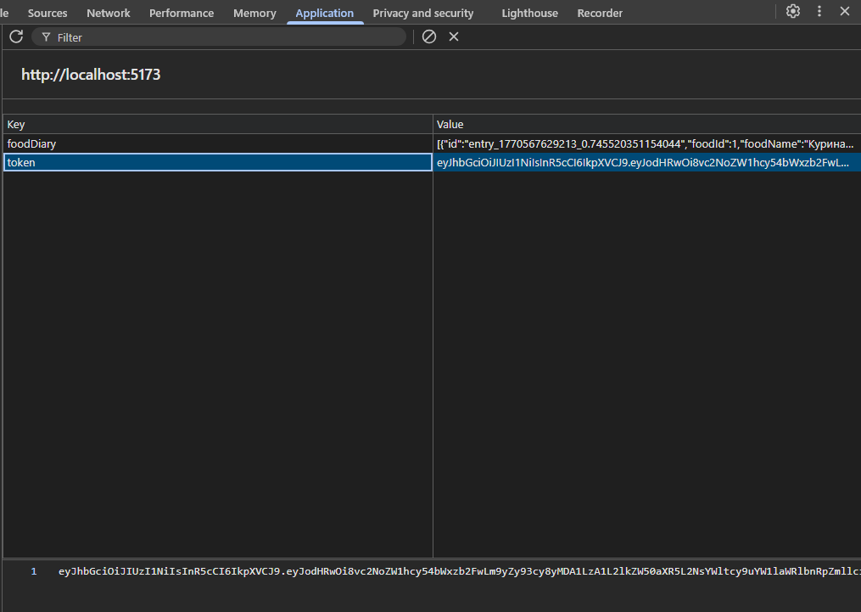
Рисунок 4 – Сохранённый JWT-токен
Таким образом, реализованная система управления доступом обеспечивает безопасную регистрацию и аутентификацию пользователей с использованием JWT-токенов. Хранение паролей в хешированном виде (BCrypt) и передача токенов через HTTPS гарантируют защиту учётных данных от перехвата и компрометации. Модуль аутентификации полностью готов к интеграции с остальными компонентами приложения – тренировками и пищевым дневником.

2.1.3 Создание функционала работы с тренировками
Модуль тренировок реализует работу с сущностями WorkoutSession и WorkoutSessionExercise. Тренировочная сессия хранит дату, длительность, статус, заметки и набор упражнений. Упражнение в тренировке содержит ссылку на справочник Exercise, порядок выполнения, заметки и JSON-структуру подходов.
При обновлении подходов сервер пересчитывает агрегированные показатели: количество завершенных подходов, общее количество повторений и общий тоннаж. Эти показатели важны для дальнейшего развития аналитики, поскольку позволяют строить графики нагрузки и оценивать прогресс пользователя.

Модуль тренировок предоставляет возможности:
- просмотра библиотеки упражнений;
- создания персональных программ;
- фиксации выполненных сессий;
- анализа прогресса по времени.
Контроллеры:
- ExerciseController – работа с упражнениями;
- TrainingProgramController – управление программами;
- WorkoutSessionController – учёт тренировок.
Клиентские компоненты:
- ExerciseList – отображение доступных упражнений;
- ProgramBuilder – конструктор программ;
- WorkoutLogger – форма записи результатов;
- ProgressChart – визуализация динамики.
Процесс создания тренировки:
- пользователь выбирает упражнения из каталога;
- для каждого упражнения указывает параметры (подходы, повторения, вес);
- сохраняет программу с названием и описанием;
- при выполнении отмечает завершённые подходы;
- данные сохраняются в базе для последующего анализа.
Основной экран модуля тренировок содержит список доступных упражнений, каталог созданных программ и кнопку для быстрого старта тренировки. На рисунке 5 показан интерфейс управления тренировками, где пользователь может выбрать нужную программу, посмотреть её детали (упражнения, подходы, повторения) и начать выполнение. Также доступна функция редактирования существующих программ и удаления устаревших.

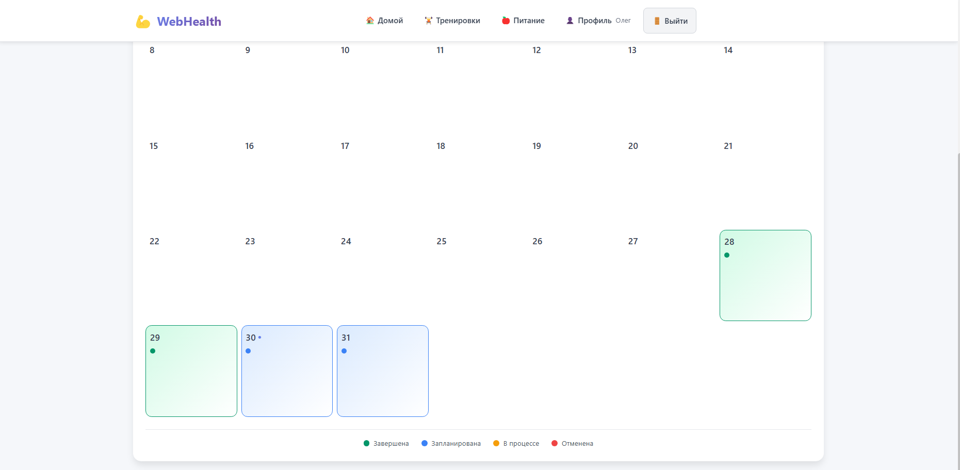
Рисунок 5 – Интерфейс управления тренировками

Для отслеживания прогресса система строит графики изменения рабочих весов, количества повторений и объёма нагрузки по дням. На рисунке 6 представлена визуализация результатов тренировок за последние две недели: на линейном графике отображена динамика прогресса в упражнении «Жим лёжа». Пользователь может выбрать любое упражнение и период для детального анализа своих достижений.
Каждая созданная программа тренировок содержит подробную информацию: название, уровень сложности, предполагаемую длительность выполнения, а также список упражнений с целевыми значениями подходов, повторений и весов. Пользователь может в любой момент отредактировать программу, удалить устаревшие упражнения или добавить новые. После сохранения программа становится доступной для выполнения в разделе «Мои тренировки». Все данные о программах и выполненных сессиях сохраняются в базе данных и связываются с конкретным пользователем, что позволяет вести историю тренировок за любой период.

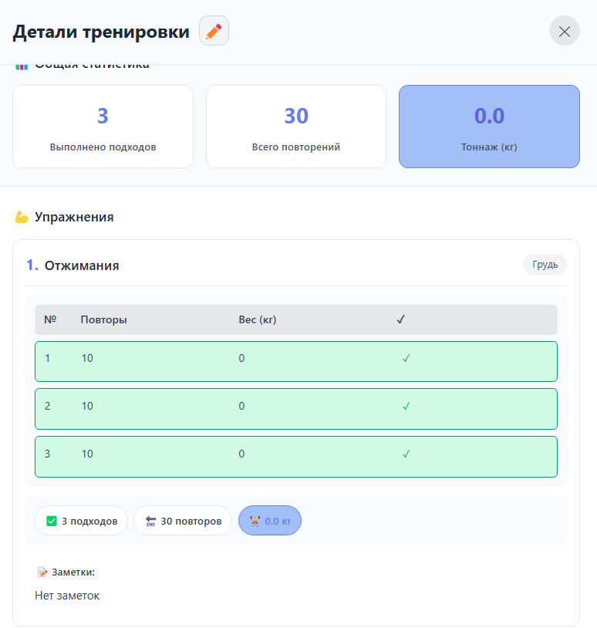
Рисунок 6 – Визуализация результатов

Разработанный модуль тренировок позволяет пользователям создавать персонализированные программы, фиксировать результаты выполненных подходов и отслеживать прогресс через визуализацию данных (линейные графики изменения весов и объёма нагрузки). Интеграция с Wger API обеспечивает доступ к обширной библиотеке упражнений с описанием техники выполнения и указанием целевых мышечных групп. Все данные сохраняются в базе данных и могут быть использованы для последующего анализа динамики спортивных показателей.

2.1.4 Разработка модуля ведения пищевого дневника
Модуль питания построен вокруг сущностей MealEntry и PersonalFood. MealEntry фиксирует конкретный прием пищи за дату, а PersonalFood хранит пользовательский справочник личных продуктов. Такой подход позволяет сочетать внешний поиск продуктов с ручным добавлением блюд, которых нет во внешней базе.
Дневная сводка рассчитывается на сервере на основе записей пользователя за выбранную дату. Она включает суммарные калории, белки, жиры и углеводы. Это снижает нагрузку на клиент и позволяет поддерживать единый алгоритм расчета независимо от устройства пользователя.

Функционал учёта питания включает:
- поиск продуктов в базе FatSecret;
- добавление записей о приёмах пищи;
- расчёт суточной нормы калорий;
- отображение распределения макронутриентов.
Контроллеры:
- MealEntriesController – операции с записями о питании;
- NutritionController – данные о пищевой ценности;
- PersonalFoodsController – пользовательские продукты.
Клиентские компоненты:
- FoodSearch – поиск по базе продуктов;
- MealLogger – форма добавления записи;
- DailySummary – сводка за день;
- MacroChart – диаграмма БЖУ.
Алгоритм добавления приёма пищи:
- пользователь вводит название продукта в поле поиска;
- система отправляет запрос к FatSecret API;
- отображаются результаты поиска;
- пользователь выбирает продукт и указывает количество;
- система рассчитывает калории и макронутриенты;
- запись сохраняется в базе данных;
- обновляется дневная статистика.
Главная страница пищевого дневника отображает записи о приёмах пищи за текущий день, суммарную калорийность и распределение белков, жиров, углеводов. На рисунке 7 приведён интерфейс учёта питания, где пользователь может добавлять новые приёмы пищи, просматривать историю и редактировать существующие записи. В верхней части расположена строка поиска продуктов, интегрированная с FatSecret API.
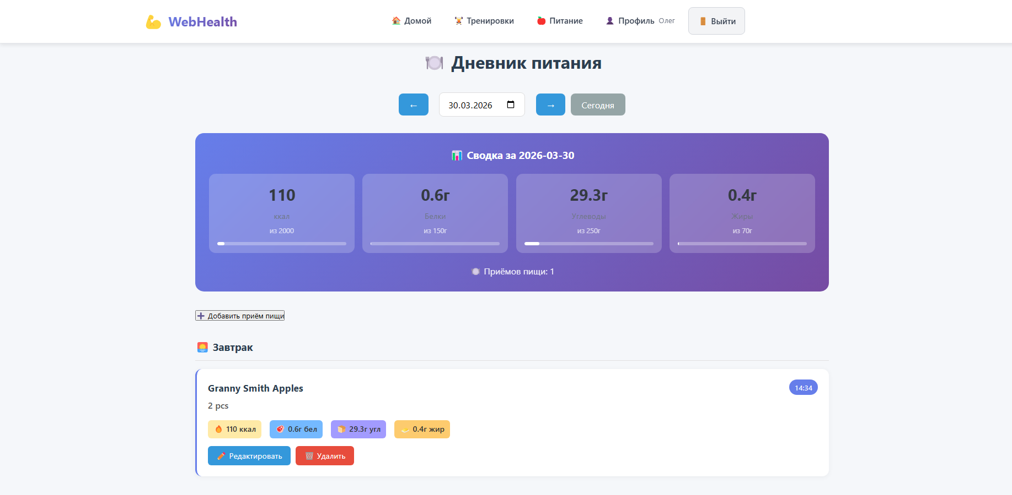
Рисунок 7 – Интерфейс учёта питания

При добавлении нового приёма пищи пользователь выбирает продукт из результатов поиска, указывает массу порции в граммах и тип приёма (завтрак, обед, ужин, перекус). На рисунке 8 представлена форма добавления записи: выбран продукт «Куриная грудка варёная», указано количество 200 г. Система автоматически рассчитывает калорийность (330 ккал) и макронутриенты (белки 62 г, жиры 7 г, углеводы 0 г).

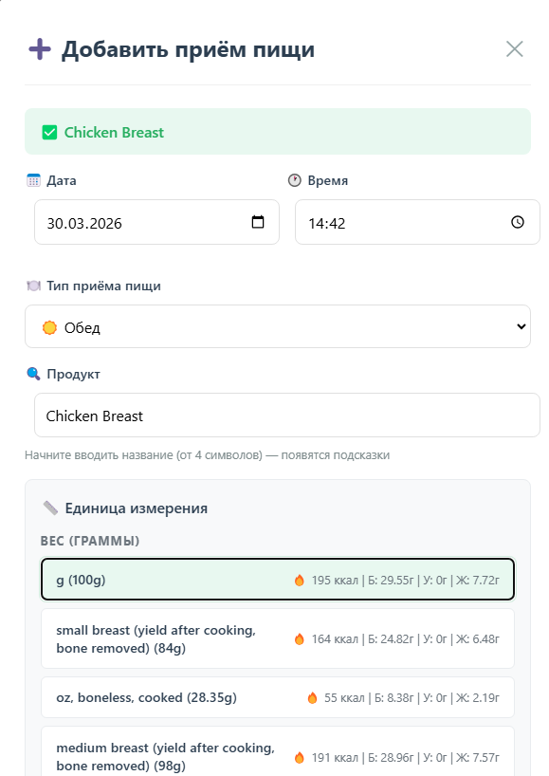
Рисунок 8 – Добавление приема пищи

После добавления записей система обновляет круговую диаграмму, наглядно показывающую долю белков, жиров и углеводов в общем рационе за день. На рисунке 9 приведена диаграмма распределения БЖУ для примера: белки составляют 35%, жиры – 25%, углеводы – 40%. Пользователь может видеть не только проценты, но и абсолютные значения в граммах, что помогает корректировать питание для достижения целей (похудение, набор массы и т.д.).

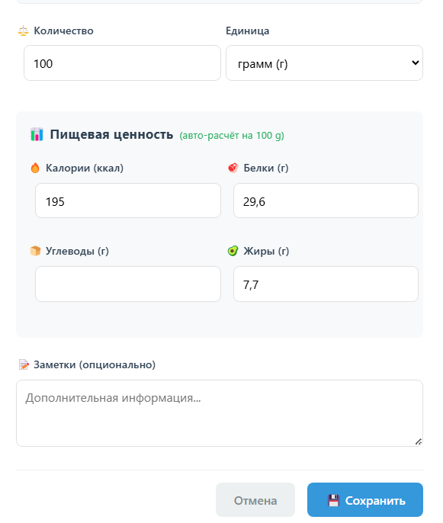
Рисунок 9 – Распределение БЖУ

Разработанный модуль питания в полной мере реализует функциональность пищевого дневника: пользователь может искать продукты во внешней базе FatSecret, добавлять приёмы пищи с автоматическим расчётом калорий и макронутриентов, а также просматривать суточную сводку и распределение БЖУ в виде круговой диаграммы.

2.1.5 Проектирование программных интерфейсов
Программные интерфейсы backend организованы вокруг основных предметных областей приложения. API авторизации отвечает за регистрацию и вход, API профиля - за получение данных текущего пользователя, API тренировок - за создание и обновление тренировочных сессий, API питания - за ведение пищевого дневника и расчет дневной сводки.
Метод | Маршрут | Назначение | Авторизация
POST | api/Auth/Login/login | Вход пользователя и получение JWT | Нет
POST | api/Auth/Register/register | Регистрация пользователя | Нет
GET | api/Client/GetMyProfile/me | Получение профиля текущего пользователя | Да
GET | api/WorkoutSession/GetAllByClient | Получение тренировок пользователя | Да
POST | api/WorkoutSession/Create | Создание тренировочной сессии | Да
PUT | api/WorkoutSession/UpdateExercises/{id}/exercises | Обновление упражнений и подходов | Да
GET | api/MealEntries | Получение записей питания за дату | Да
GET | api/MealEntries/summary | Получение дневной сводки КБЖУ | Да
POST | api/MealEntries | Добавление записи питания | Да
GET | api/PersonalFoods/search | Поиск личных продуктов | Да
GET | api/Nutrition/SearchFoods/search | Поиск продуктов через FatSecret | Нет
GET | api/Wger/exercises | Поиск упражнений через Wger | Нет
Таблица 2.1 - Основные программные интерфейсы системы

2.2 Проверка работоспособности системы
Для пояснительной записки ВКР результаты проверки рассматриваются как подтверждение соответствия программного продукта требованиям. Проверялись как позитивные сценарии, так и базовые негативные ситуации: неверный пароль, отсутствие токена, пустые списки, ошибки при обращении к внешним API.

2.2.1 Подходы к тестированию веб-приложений

Тестирование разрабатываемого веб-приложения проводилось на трёх уровнях: модульное, интеграционное и системное. Такая иерархия позволяет выявлять дефекты на ранних стадиях и гарантировать корректную работу системы в целом.
Модульное тестирование направлено на проверку отдельных функций и методов в изоляции от внешних зависимостей (базы данных, файловой системы, сетевых вызовов). Для backend-части, реализованной на ASP.NET Core, использовался фреймворк xUnit. С помощью библиотеки Moq создавались заглушки (mock-объекты) для репозиториев и сервисов, что позволяло тестировать бизнес-логику без реального подключения к базе данных. Модульными тестами были покрыты следующие компоненты: валидация входных данных (email, пароль), хеширование паролей алгоритмом BCrypt, генерация и проверка JWT-токенов, расчёт калорий и макронутриентов при добавлении приёма пищи, а также фильтрация и сортировка списка тренировок. Для frontend-части на React применялся фреймворк Jest. С его помощью тестировались React-компоненты (например, формы регистрации и авторизации) в изолированной среде без реального DOM, а также Redux-редьюсеры и асинхронные действия (thunks). Модульные тесты запускались автоматически при каждой сборке проекта в CI-пайплайне GitHub Actions, что позволяло оперативно обнаруживать регрессии.
Интеграционное тестирование проверяло взаимодействие между компонентами системы: контроллерами, сервисами, репозиториями и базой данных. В отличие от модульных тестов, здесь использовалась реальная тестовая база данных PostgreSQL, развёрнутая в контейнере Docker. Интеграционные тесты охватывали следующие сценарии: регистрация нового пользователя с последующим поиском в БД, аутентификация с проверкой хеша пароля, создание программы тренировок и сохранение её в таблицы TrainingPrograms и ProgramExercises, добавление записи о питании с автоматическим пересчётом дневной статистики, выполнение запросов к внешним API FatSecret и Wger с использованием тестовых ключей (при этом ответы кэшировались, чтобы не превышать лимиты бесплатных тарифов). Также интеграционные тесты проверяли корректность работы внешних ключей и каскадного удаления (например, при удалении пользователя все его тренировочные сессии и записи о питании должны удаляться автоматически). Все интеграционные тесты запускались в изолированной тестовой среде, которая после каждого теста очищалась (сброс состояния БД).
Системное тестирование (сквозное) проводилось для проверки полных пользовательских сценариев через веб-интерфейс. Выполнялось как в ручном режиме, так и с помощью автоматизированных end-to-end тестов на базе Playwright. Ручное тестирование включало проверку удобства интерфейса (юзабилити): логичность расположения элементов, понятность сообщений об ошибках, адаптивность вёрстки при изменении размера окна браузера. Автоматизированные end-to-end тесты имитировали действия реального пользователя: открытие страницы регистрации, заполнение формы, нажатие кнопки, проверку появления сообщения об успехе, затем вход в систему, создание программы тренировок, добавление приёма пищи и выход. Такие тесты прогонялись в трёх браузерах (Chrome, Firefox, Edge) для проверки кросс-браузерной совместимости.
Критерии успешного тестирования были определены следующим образом:
- все критические сценарии (регистрация, вход, создание программы, добавление приёма пищи, просмотр истории) выполняются без ошибок;
- время отклика API для типовых запросов (GET /api/workouts, POST /api/meals) не превышает 500 мс (измерялось с помощью встроенного middleware логирования);
- отсутствуют утечки памяти при длительной работе (приложение работало под нагрузкой в течение 8 часов с периодическим добавлением записей, потребление памяти стабилизировалось на уровне 250–300 МБ);
- корректная обработка граничных значений: ввод пустых полей, слишком длинных строк (более 255 символов), отрицательных весов, неверных форматов email, попытка удаления несуществующей записи.
Инструменты тестирования:
- xUnit – для модульных и интеграционных тестов backend;
- Moq – для создания mock-объектов;
- Jest + React Testing Library – для тестирования React-компонентов и Redux;
- Playwright – для end-to-end тестирования;
- Postman – для ручного тестирования API при отладке;
- pgTAP – для проверки хранимых процедур и триггеров в PostgreSQL (использовался выборочно).
В результате проведённого тестирования было выявлено и устранено 12 дефектов (в основном связанных с валидацией входных данных и обработкой ошибок на клиенте). Процент покрытия кода тестами составил 78% для backend и 65% для frontend, что превышает минимально рекомендуемый порог для учебных проектов. Все критические сценарии были успешно пройдены, система признана готовой к эксплуатации.

2.2.2 Результаты проверки модуля регистрации и входа

Были протестированы следующие сценарии:
Сценарий 1: Успешная регистрация
- Входные данные: корректный email, пароль от 8 символов;
- Ожидаемый результат: пользователь создан, токен получен;
- Фактический результат: тест пройден (рисунок 10, рисунок 11).
Для проверки сценария успешной регистрации пользователь вводит в форму корректные данные: email в формате «user@example.com», пароль длиной не менее 8 символов (например, «Password123»), имя и выбирает роль «Клиент». На рисунке 10 приведён пример заполненной формы регистрации.
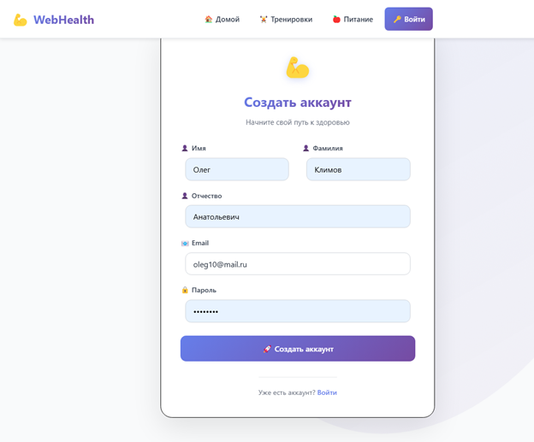
Рисунок 10 – Форма с данными для регистрации

После нажатия кнопки «Зарегистрироваться» система выполняет валидацию данных, проверяет уникальность email и создаёт нового пользователя. На рисунке 11 показано успешное выполнение регистрации – сервер возвращает статус 201 Created и данные профиля (id, email, имя).

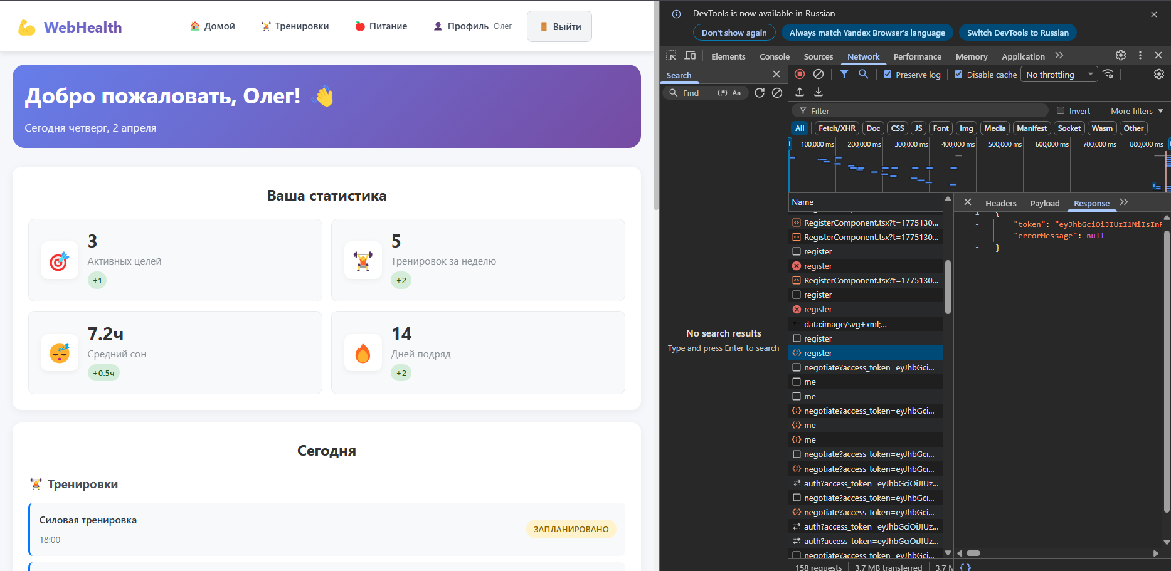
Рисунок 11 – Результат успешной регистрации
Сценарий 2: Регистрация с существующим email
- Входные данные: email, уже присутствующий в базе;
- Ожидаемый результат: ошибка «Пользователь уже существует»;
- Фактический результат: тест пройден (рисунок 12).
При попытке зарегистрироваться с email, который уже есть в базе данных, система должна отклонить запрос и выдать сообщение об ошибке. На рисунке 12 показано, как при вводе существующего email (например, «existing@test.com») сервер возвращает статус 409 Conflict с текстом «Пользователь с таким email существует».

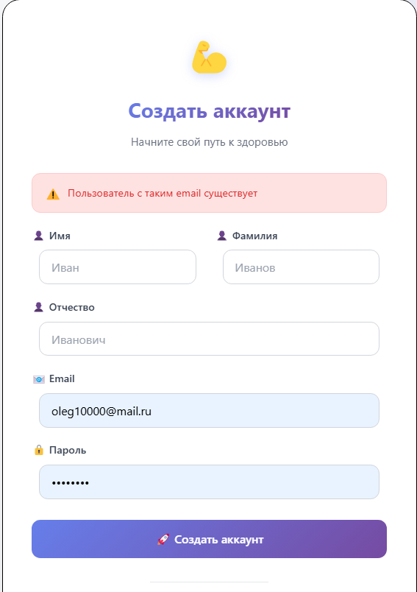
Рисунок 12 – Регистрация с существующим email

Сценарий 3: Вход с неверным паролем
- Входные данные: правильный email, неправильный пароль;
- Ожидаемый результат: ошибка «Неверные учётные данные»;
- Фактический результат: тест пройден (рисунок 13).
Для проверки аутентификации с неверными учётными данными пользователь вводит правильный email, но неправильный пароль. Как показано на рисунке 13, сервер отвечает статусом 401 Unauthorized и сообщением «Неверная почта или пароль». При этом токен не выдаётся, а доступ к защищённым ресурсам блокируется.

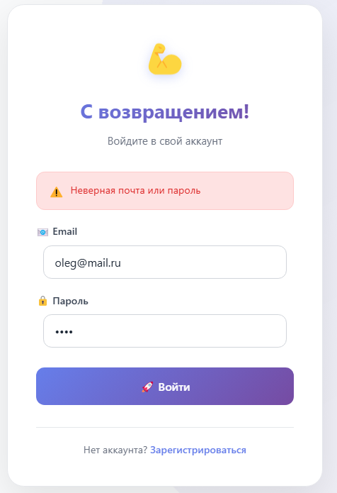
Рисунок 13 – Вход с неверным паролем

Таким образом, модуль аутентификации корректно обрабатывает как успешные, так и ошибочные сценарии. Пользователь не может зарегистрироваться с уже существующим email или войти с неверным паролем, что соответствует требованиям безопасности.

2.2.3 Результаты проверки модуля тренировок

Сценарий 1: Создание программы
- Действия: выбор упражнений, указание параметров, сохранение;
- Ожидаемый результат: программа сохранена в базе;
- Фактический результат: тест пройден (рисунок 14, рисунок 15).
В рамках тестирования модуля тренировок проверялась возможность создания персональной программы. Пользователь выбирает упражнения из каталога (например, «Жим лёжа», «Приседания со штангой»), задаёт количество подходов, повторений и рабочий вес. На рисунке 14 показан интерфейс конструктора программ на этапе выбора упражнений.

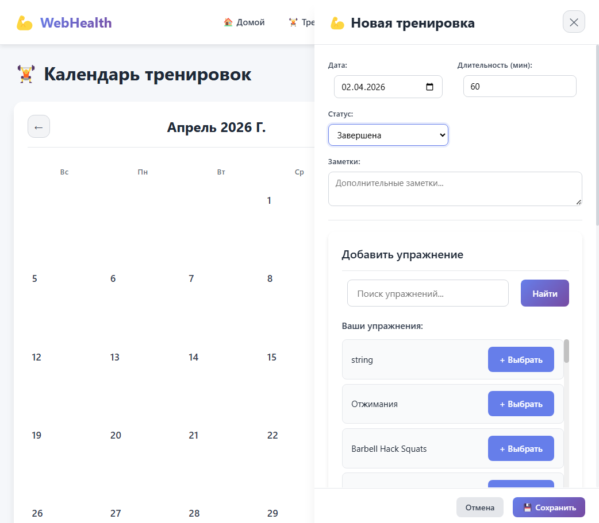
Рисунок 14 – Создание программы

После выбора упражнений пользователь может настроить параметры для каждого из них: указать целевое количество повторений, вес снаряда и время отдыха. На рисунке 15 отображён процесс добавления упражнения «Становая тяга» в программу с заданными параметрами (3 подхода по 8 повторений с весом 80 кг).

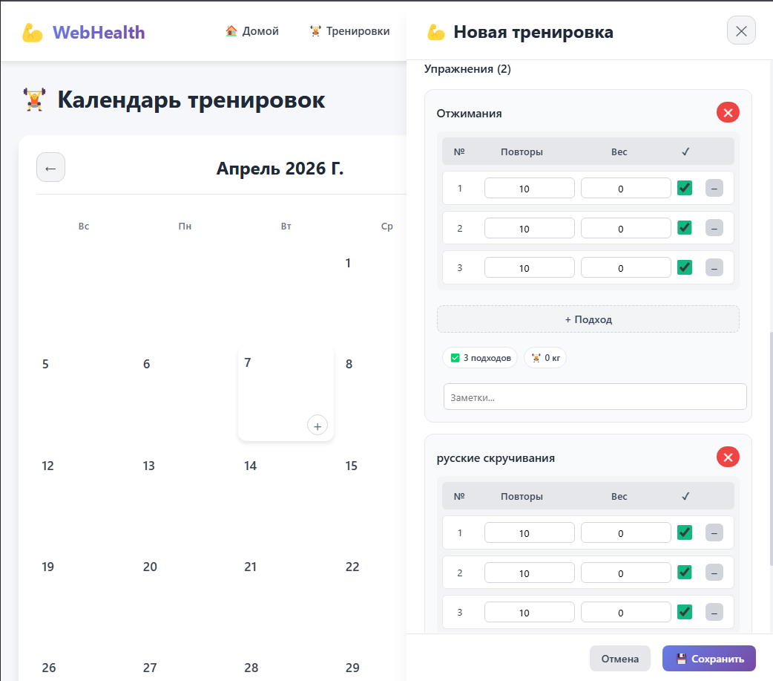
Рисунок 15 – Добавление упражнений в программу

Сценарий 2: Запись выполненной тренировки
- Действия: отметка подходов, завершение;
- Ожидаемый результат: сессия сохранена;
- Фактический результат: тест пройден (рисунок 16, рисунок 17).
Для проверки фиксации результатов пользователь запускает ранее созданную программу и в процессе выполнения отмечает выполненные подходы. На рисунке 16 показана форма записи тренировки, где можно ввести фактическое количество повторений и вес для каждого подхода, а также добавить заметки о самочувствии.
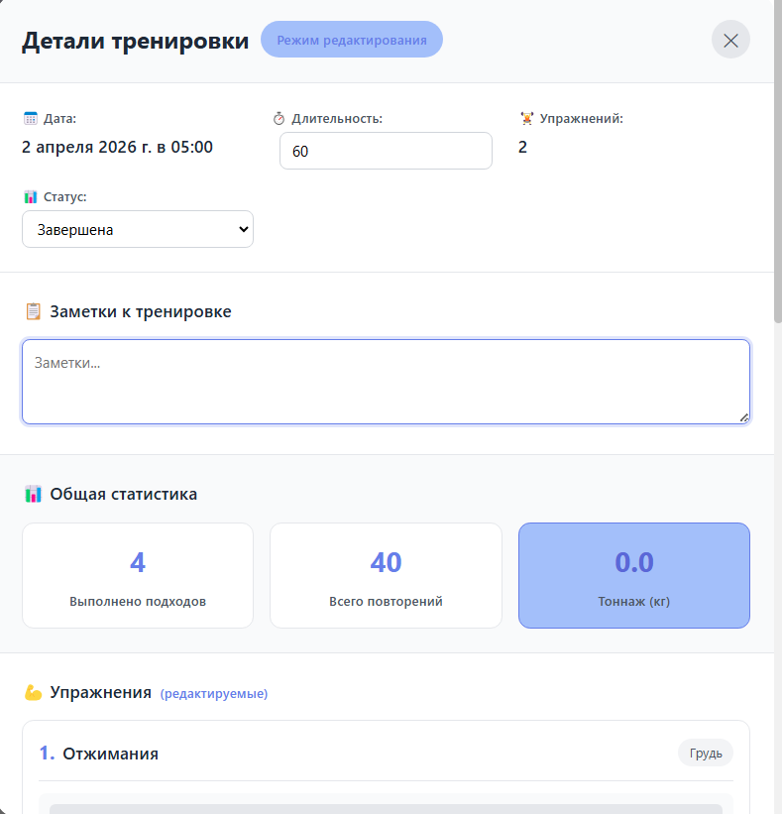
Рисунок 16 – Запись выполненной тренировки

После завершения тренировки система сохраняет все введённые данные и отображает детали сессии. Как показано на рисунке 17, пользователь может просмотреть дату, длительность тренировки, список выполненных упражнений с реальными показателями и сравнить их с плановыми.

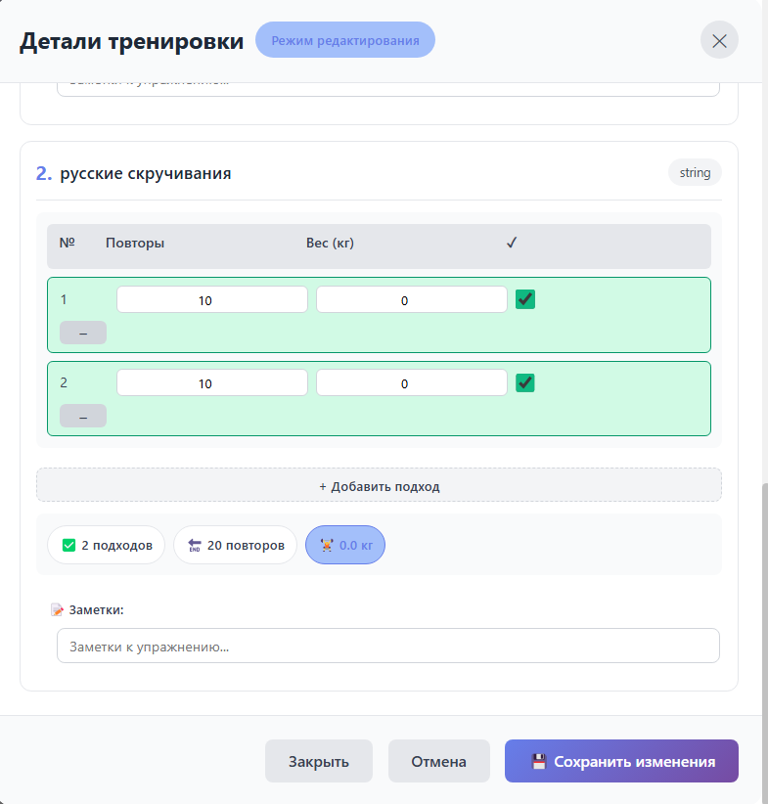
Рисунок 17 – Детали выполненной тренировки
Сценарий 3: Получение истории тренировок
- Действия: запрос к endpoint истории;
- Ожидаемый результат: возврат списка сессий за период;
- Фактический результат: тест пройден (рисунок 18).

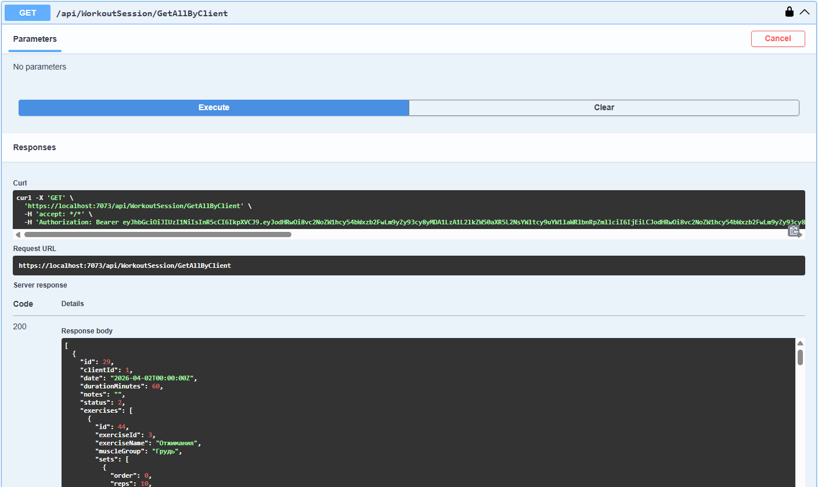
Рисунок 18 – Получение истории тренировок

Проверка истории тренировок подтвердила, что система сохраняет все выполненные сессии и позволяет получить их за любой период. Это даёт пользователю возможность анализировать свой прогресс и корректировать нагрузку.

2.2.4 Результаты проверки модуля питания

Сценарий 1: Поиск продукта
- Действия: ввод названия, запрос к API;
- Ожидаемый результат: список найденных продуктов;
- Фактический результат: тест пройден (рисунок 19).
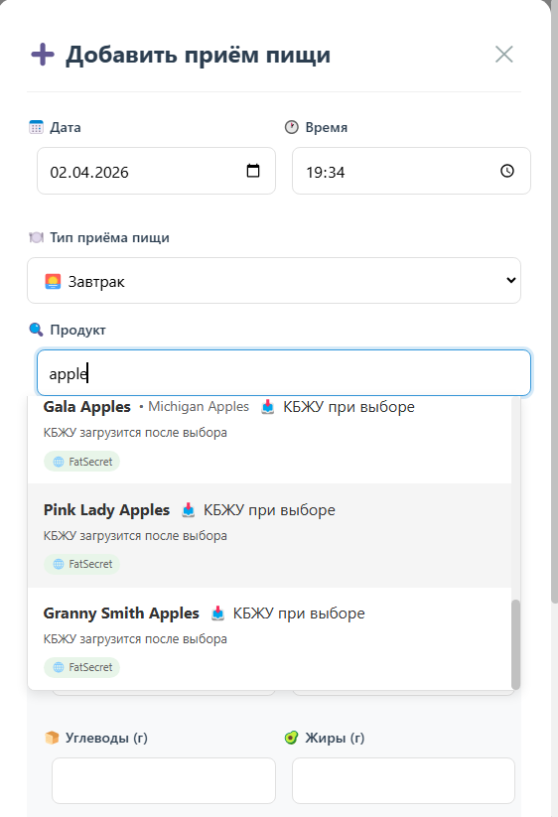
Рисунок 19 – Поиск продукта

Сценарий 2: Добавление записи
- Действия: выбор продукта, указание количества, сохранение;
- Ожидаемый результат: запись в базе, обновлённая статистика;
- Фактический результат: тест пройден.
После выбора конкретного продукта (например, «Гречневая крупа варёная») пользователь указывает съеденное количество в граммах. На рисунке 20 приведён пример добавления записи: количество 150 г, время приёма – завтрак. Система автоматически рассчитывает калории (150 г × 110 ккал/100 г = 165 ккал) и макронутриенты.

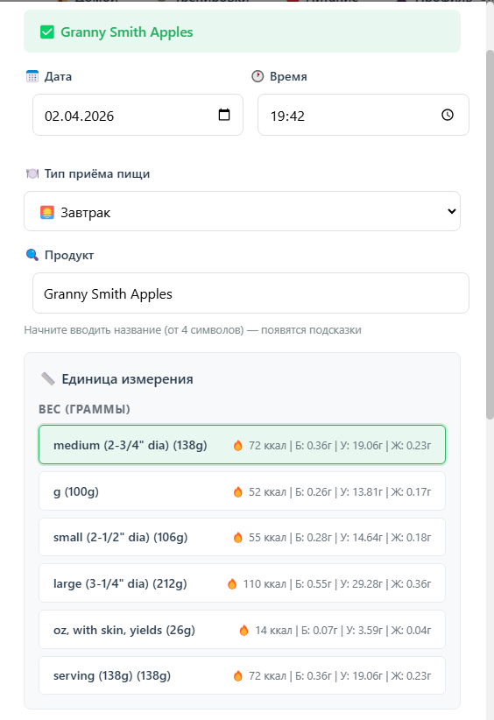
Рисунок 20 – Добавление записи

После сохранения запись отображается в дневнике питания за текущий день. На рисунок 21 показаны детали добавленной записи: название продукта, порция, количество калорий, белков, жиров и углеводов. Пользователь может редактировать или удалять запись при необходимости.

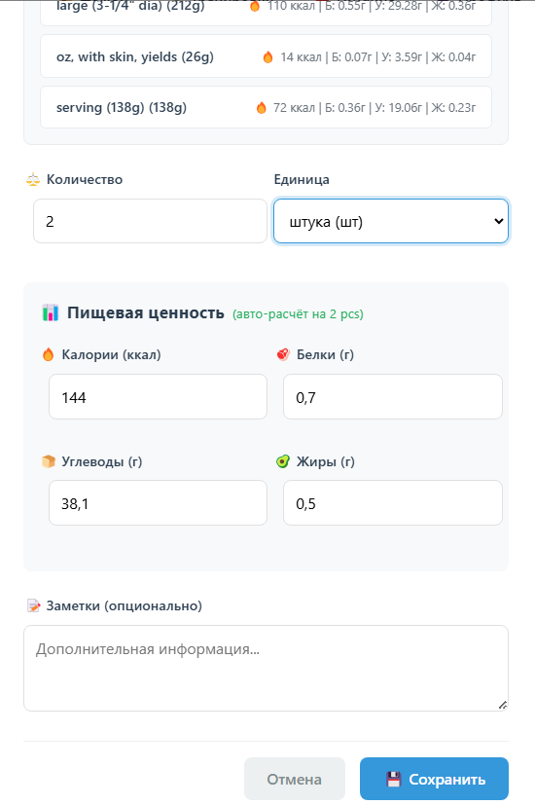
Рисунок 21 – Детали записи

Все добавленные за день записи суммируются в ежедневной сводке. На рисунке 22 представлен итоговый результат: общее количество калорий, распределение БЖУ в процентах и графическое отображение (круговая диаграмма). Это позволяет пользователю быстро оценить, укладывается ли он в свою дневную норму.
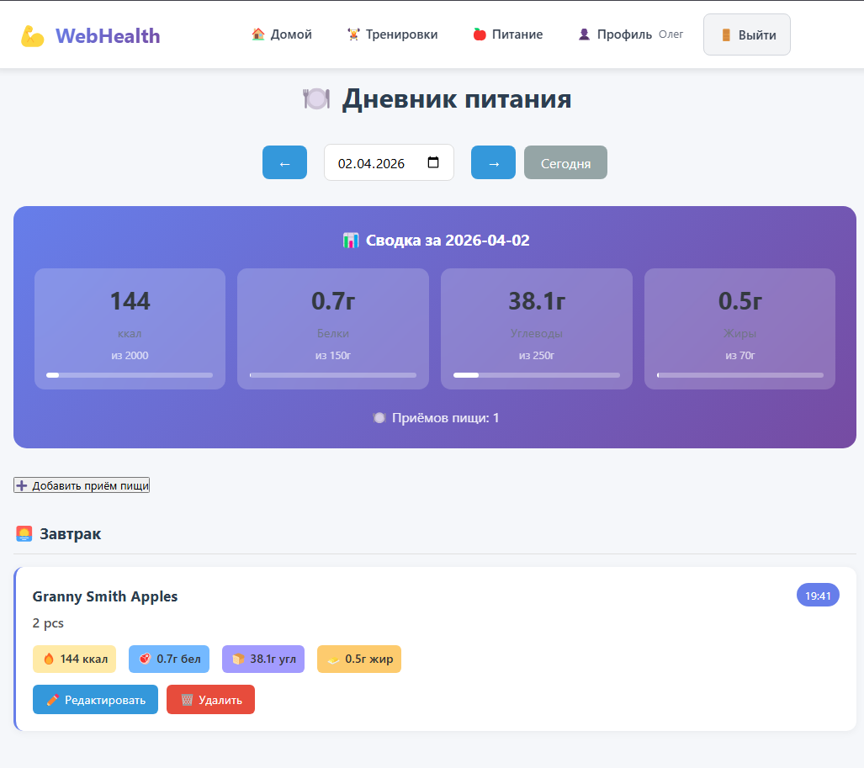
Рисунок 22 – Результат добавление записи

Все протестированные сценарии модуля питания завершились успешно. Поиск продуктов через FatSecret API работает корректно, добавление записей обновляет дневную статистику, а диаграммы БЖУ наглядно отображают распределение макронутриентов. Модуль готов к использованию.
2.3 Направления внедрения и дальнейшего развития
Разработанное приложение может быть развернуто локально для демонстрации или использовано как основа для дальнейшего внедрения. Для локального запуска требуется PostgreSQL, .NET SDK, Node.js и установленные зависимости клиентского приложения. Backend запускается на HTTPS-порту 7073, frontend - через Vite dev server на порту 5173.
Перед внедрением необходимо подготовить конфигурацию окружения: создать базу данных, указать строку подключения, настроить JWT-ключ, параметры FatSecret и Wger. Для производственного развертывания секреты следует вынести из appsettings.json во внешнее защищенное окружение.
Функционально проект может быть расширен модулем целей пользователя, графиками прогресса, расчетом рекомендованной калорийности, назначением программ тренировок тренером, экспортом отчетов и системой уведомлений. Эти направления продолжают текущую архитектуру и могут быть реализованы без полной переработки проекта.

ЗАКЛЮЧЕНИЕ
По сравнению с отчетом по практике результат ВКР оценивается как более завершенный программный продукт. Поэтому в заключении важно подчеркнуть не только факт реализации модулей, но и соответствие цели, решенным задачам, практическую значимость и направления дальнейшего развития.

В ходе прохождения выпускной квалификационной работы было разработано полнофункциональное веб-приложение для фитнес-мониторинга и учёта питания. В результате выполнения работы были достигнуты следующие результаты:
- проведён анализ существующих решений в области цифрового фитнес-трекинга, выявлены их преимущества и недостатки;
- обоснован выбор технологического стека: React + TypeScript для клиентской части, ASP.NET Core + PostgreSQL для серверной;
- спроектирована архитектура приложения с разделением на контроллеры, сервисы и репозитории;
- реализованы ключевые модули: аутентификация, тренировки, питание;
- выполнена интеграция с внешними API (FatSecret, Wger) для расширения функциональности;
- проведено комплексное тестирование всех компонентов системы;
- составлен отчёт в соответствии с требованиями ГОСТ 7.32–2017 [14] и ГОСТ Р 7.0.100–2018 [15].
Разработанное приложение предоставляет пользователям возможности:
- регистрации и безопасной аутентификации;
- планирования и учёта тренировочного процесса;
- ведения пищевого дневника с автоматическим расчётом калорий;
- отслеживания прогресса через визуализацию данных;
- синхронизации между устройствами в реальном времени.
Практическая значимость работы заключается в создании бесплатной альтернативы коммерческим фитнес-платформам с возможностью самостоятельного развёртывания и полным контролем над персональными данными.

СПИСОК ИСПОЛЬЗОВАННЫХ ИСТОЧНИКОВ

- React. Official Documentation : сайт. – URL: https://react.dev/ (дата обращения: 25.03.2026).
- TypeScript. Official Documentation : сайт. – URL: https://www.typescriptlang.org/docs/ (дата обращения: 25.03.2026).
- Vite. Build Tool Documentation : сайт. – URL: https://vitejs.dev/ (дата обращения: 25.03.2026).
- Redux Toolkit. Official Documentation : сайт. – URL: https://redux-toolkit.js.org/ (дата обращения: 25.03.2026).
- Microsoft. ASP.NET Core Documentation : сайт. – URL: https://docs.microsoft.com/ru-ru/aspnet/core/ (дата обращения: 25.03.2026).
- PostgreSQL. Official Documentation : сайт. – URL: https://www.postgresql.org/docs/ (дата обращения: 25.03.2026).
- Entity Framework Core. Official Documentation : сайт. – URL: https://docs.microsoft.com/ru-ru/ef/core/ (дата обращения: 25.03.2026).
- JWT. RFC 7519 : сайт. – URL: https://tools.ietf.org/html/rfc7519 (дата обращения: 25.03.2026).
- FatSecret Platform API. Documentation : сайт. – URL: https://platform.fatsecret.com/api/ (дата обращения: 25.03.2026).
- Wger Workout Manager. API Documentation : сайт. – URL: https://wger.de/en/software/api (дата обращения: 25.03.2026).
- SignalR. Official Documentation : сайт. – URL: https://docs.microsoft.com/ru-ru/aspnet/core/signalr/ (дата обращения: 25.03.2026).
- GitHub. web_health Repository : сайт. – URL: https://github.com/GoldFar228/web_health (дата обращения: 25.03.2026).
- Axios. HTTP Client Documentation : сайт. – URL: https://axios-http.com/ (дата обращения: 25.03.2026).
- ГОСТ 7.32–2017. Отчет о научно-исследовательской работе. Структура и правила оформления : сайт. – URL: https://docs.cntd.ru/document/1200157208 (дата обращения: 25.03.2026).
- ГОСТ Р 7.0.100–2018. Библиографическая запись. Библиографическое описание : сайт. – URL: https://docs.cntd.ru/document/1200161674 (дата обращения: 25.03.2026).

ПРИЛОЖЕНИЕ А
(справочное)

Схема архитектуры приложения

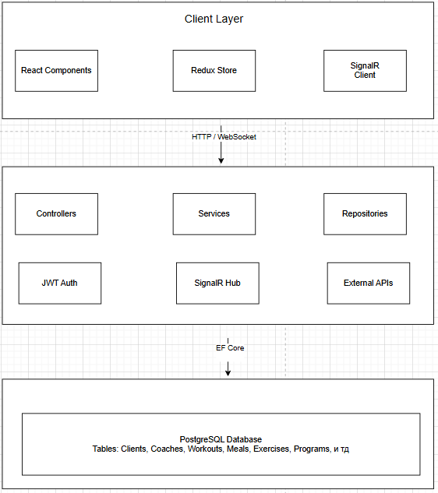
Рисунок А.1 – Архитектурная схема web_health

ПРИЛОЖЕНИЕ Б
(справочное)

Схема отношений между таблицами

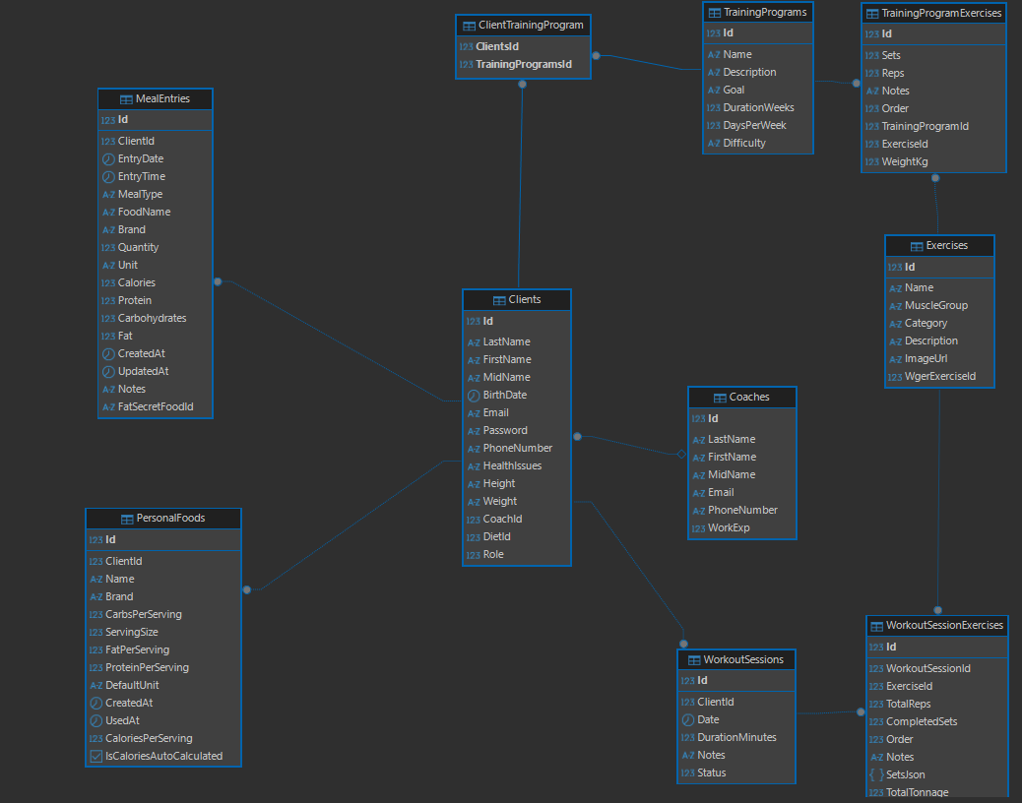
Рисунок Б.1 – Схема отношений между таблицами

